**099-NF-UsabilityTest-U-D-B测试用例文档**

**测试目标：**鼠标悬停时，菜单栏的按钮是否有对应提示

**重要级：**高

**优先级：**高

**测试背景：**无

**前置条件：**无

**测试环境：**Window 10

**测试阶段：**单元测试

**自动化标识：**False

**测试步骤：**

1. 将鼠标悬停在各个按钮上

**预期结果：**

当鼠标悬停时，该按钮出现对应提示，且符合该按钮的功能

**预期测试工作量：**8min

**实际结果：**

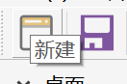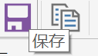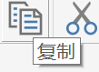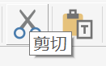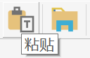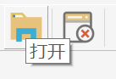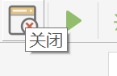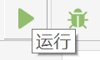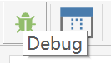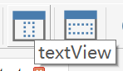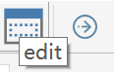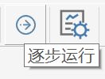

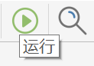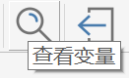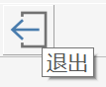

每个按钮都有对应的提示，都可以通过提示和图片很好的看出该按钮的功能，方便用户使用。

**测验结论：**

测试无错误。